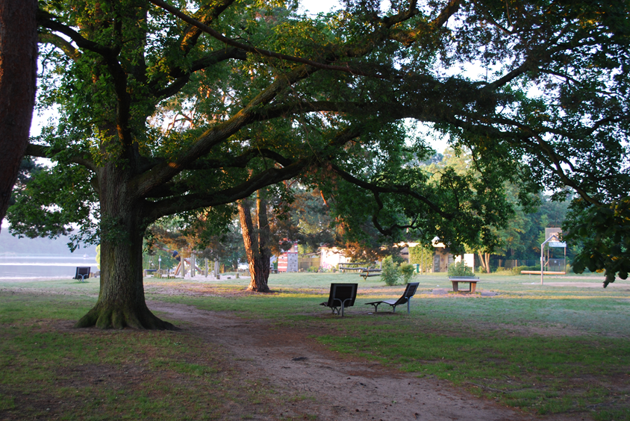

Ausschreibung
zum 2. Eichwalder Drachenboot Cup
 Veranstaltungstermin: Samstag, 14. September 2019 
Unser schöner Ort Eichwalde feiert zum 2. Mal das Eichwalder Badewiesenfest. Nach dem tollen Erfolg im vergangenen Jahr laden wir wieder alle Drachenbootsüchtigen ein, einen sportlichen, lustigen und spannenden Tag zu erleben.
Dieses wird wieder an der einzigartigen Badewiese Eichwalde ausgerichtet. Wir möchten, dieses Event für Mannschaften ausrichten, die nicht nur aus dem Vereins- oder Leistungssport kommen. Bitte fühlt euch herzlich angesprochen als z.B. Gemeindemitarbeiter, Feuerwehren, Gewerbetreibende, Sportvereine, Schulen, Einwohner........ und und und.
Es gibt viele Möglichkeiten. Toll wäre es, wenn z.B. Gemeinden, Feuerwehren, Gewerbetreibende, Sportvereine, Schulen, Einwohner usw. im Wettstreit miteinander und gegeneinander Fahren. Also, liebe anliegenden Gemeinden, fühlt euch angesprochen und sehr herzlich eingeladen zu einem sportlichen Event mit anschließender Party.
Wir werden euch auch Trainingsmöglichkeiten zur Verfügung stellen. Dazu findet ihr eine extra Beschreibung im Anhang. Wir hoffen euer sportliches Interesse geweckt zu haben und geben Euch jetzt die Ausschreibungsdaten zur Anmeldung:
Termin : Samstag, 14 September 2019
Ort : Badewiese Eichwalde, Ladenstraße 6
Uhrzeit : 09.00 Uhr Treffpunkt auf der Badewiese
Veranstalter : Gemeinde Eichwalde mit Unterstützung der
Drachenbootmannschaft Rum – Paddler des Arthur Becker Club e.V.

Streckenlänge : ca. 200 m, 4 Bahnen

Rennklassen : max. 20 Teams - einzelne Cups richten sich nach den Anmeldungen

Wettkampf- sie befindet sich direkt vor der Badewiese, Zuschauer und
strecke : Anfeuerung erwünscht

Startgebühr : 150,- Euro für Jugendteams (Schulklassen) Anmeldung bis 31.03.2019 = 125,- €
200,- Euro für alle anderen Teams Anmeldung bis 31.03.2019 = 175,- €

Meldeschluss : 31.08.2018, 24:00 Uhr
Die Anmeldung ist verbindlich.

Meldeadresse : Rum – Paddler
Email: rum-paddler@t-online.de

Kontakt : Steffen Graupner ( Graupi )
0172-3473730

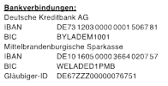
Kontoinhaber: Gemeinde Eichwalde

Verwendungszweck: 11105.4291+ „Name des Teams“
Was erwartet euch:

Die Sieger (Gold, Silber, Bronze) erhalten tolle Pokale.
Alle Teams erhalten eine Urkunde mit Zeit- und Platzangabe.

In der Mittagspause gibt es wieder lustige Spiele, lasst euch überraschen!

Wie viele Sportler sitzen in einem Boot?

In einem Boot sitzen bis zu 18 Paddler, davon mind. 4 Frauen und ein/e Trommler/in.
Der Steuermann wird von den Rum – Paddlern gestellt. – Es können sich auch einzelne Interessierte melden !!!

Voraussetzung zur Teilnahme:

Alle Paddler und Trommler/innen müssen mindestens 14 Jahre alt sein, nach oben ist die Altersgrenze offen.
Alle Paddler und Trommler/innen müssen mindestens 100 Meter schwimmen können.

- Bitte sendet die nachfolgenden Seiten 1 bis 3, ausgefüllt an uns per Email zurück -

